密级：

过程纹理
(Procedural Texture)

版本 | 作者 | 时间 | 操作
0.1 | 洪智标 | 2011-3-29 | 初稿

目录
1 引言 4
1.1 编写目的 4
1.2 项目背景 4
1.3 定义 4
1.4 参考资料 4
2 总体要求 4
2.1 总体功能要求 4
2.2 软件平台要求 4
3 软件开发 5
3.1 需求概述 5
3.2 概要设计 5
3.3 详细设计 5
3.4 编码实现 5
3.4.1 编码规范 5
3.4.2 XX模块 5
3.5 软件测试 5
3.6 软件的交付准备 6
3.7 软件的鉴定验收 6

引言

编写目的
阐明编写详细设计说明书的目的，指明读者对象。
本文档用于指导软件开发者为XXXX应用进行设计和开发的过程，通过规范软件项目承担单位的开发过程达到提高软件质量，降低维护成本的目的。

项目背景
过程纹理主要用于模拟自然界中常见的（大理石）Marble,Stone,Wood,Cloud等纹理。大多数的过程纹理都是基于某类噪声函数（Noise Function），比如说perlin noise。在过去，由于过程纹理计算量很大，在实时绘制中很少使用。但是GPU的出现，促进了过程纹理在实时渲染中的广泛应用。
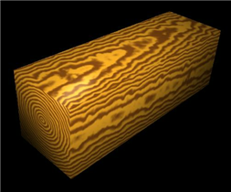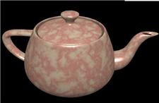

定义
列出本文档中所用到的专门术语的定义和缩写词的愿意。

参考资料
● 列出有关资料的作者、标题、编号、发表日期、出版单位或资料来源
●项目经核准的计划任务书、合同或上级机关的批文；项目开发计划；需求规格说明书；概要设计说明书；测试计划（初稿）；用户操作手册
● 文档所引用的资料、软件开发的标准或规范。

基本概念

自相关函数
信号处理、时间序列分析中常用的数学工具，反映了同一序列在不同时刻的取值之间的相关程度。
自相关函数在不同的领域，定义不完全等效，本文中的自相关概念特指信号处理领域。
在信息分析中，通常将自相关函数称之为自协方差方程。 用来描述信息在不同时间的，信息函数值的相关性。
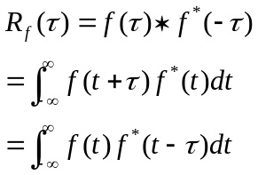
其中“*”是卷积算符，（）*为取共轭。

详见：http://zh.wikipedia.org/wiki/%E8%87%AA%E7%9B%B8%E5%85%B3

白噪声
是一种功率谱密度为常数的随机信号或随机过程。即，此信号在各个频段上的功率是一样的。由于白光是由各种频率（颜色）的单色光混合而成，因而此信号的这种具有平坦功率谱的性质被称作是“白色的”，此信号也因此被称作白噪声。相对的，其他不具有这一性质的噪声信号被称为有色噪声。
理想的白噪声具有无限带宽，因而其能量是无限大，这在现实世界是不可能存在的。实际上，我们常常将有限带宽的平整信号视为白噪声，以方便进行数学分析。
白色随机向量
一个随机向量为一个白色随机向量当且仅当它的平均值函数与自相关函数满足以下条件：
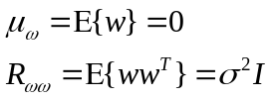
即它是一个平均值为零的随机向量，并且它的自相关函数是单位矩阵的倍数。

白噪声的应用领域之一是建筑声学，为了减弱内部空间中分散人注意力并且不希望出现的噪声（如人的交谈），使用持续的低强度噪声作为背景声音。一些紧急车辆的警报器也使用白噪声，因为白噪声能够穿过如城市中交通噪声这样的背景噪声并且不会引起反射，所以更加容易引起人们的注意。

http://zh.wikipedia.org/wiki/%E7%99%BD%E5%99%AA%E5%A3%B0

柏林噪声
Perlin噪声指由Ken Perlin发明的自然噪声生成算法。由于Perlin本人的失误，Perlin噪声这个名词现在被同时用于指代两种有一定联系的的噪声生成算法。这两种算法都广泛地应用于计算机图形学，因此人们对这两种算法的称呼存在一定误解。下文中的Simplex噪声和分形噪声都曾在严肃学术论文中被单独的称作Perlin噪声。
用随机法产生的噪声图像和显然自然界物体的随机噪声有很大差别，不够真实。1985年Ken Perlin指出，一个理想的噪声应该具有以下性质：
- 对旋转具有统计不变性；
- 能量在频谱上集中于一个窄带，即：图像是连续的，高频分量受限；
- 对变换具有统计不变性。
对于计算机图形学中的普遍应用，噪声应该是伪随机的，两次调用应得到同样的结果。

http://zh.wikipedia.org/wiki/Perlin%E5%99%AA%E5%A3%B0

